基于SharePoint Portal Server 2003的微软企业门户加速信息搜索、提升员工效率
Microsoft Customer Solution
成功案例

Case Study

微软作为全球最大的商用软件与技术方案供应商，在世界各地雇用了超过57,000名专职员工。Microsoft Web的使命在于保证微软员工知晓微软及其客户、合作伙伴的业务状况。负责此项工作的知识网络小组为了维持Microsoft Web的人气及效用，需要寻求有效方法来改善员工的以下能力：通过搜索服务找到所需信息；找到相关人员并获知其掌握的信息；从内联网中找到所需的站点并确保其提供即时、有效、可靠的信息。基于SharePoint Portal Server 2003构建的新一代Microsoft EIP不仅实现了上述目标，而且为员工提供了更为便捷精准的搜索服务，更多时讯和信息、相互认识完成交流的全新方法，其结果是每年为公司节省上万小时的会晤研讨时间。


客户概况 | 业务需求 | 解决方案 | 客户收益
微软公司，位于Redmond Washington，业界领先的商用软件和技术方案供应商。从1985开始，Microsoft Web一直担负着帮助微软员工了解公司业务信息的重任。 | 知识网络小组需要确保其管理的Microsoft Web能够完成其使命：保证微软全球57,000员工能够快速找到其工作所需信息，且确保信息的可靠性，快速找到掌握应类信息的相关同事，以便在线交通。 | 知识网络小组采用基于SharePoint Portal Server 2003的全新部署方案。充分利用其信息汇集、整合个性化站点等功能，使Microsoft Web更易于管理，并为公司节省每年上万小时的会晤研讨时间。 | - 集成的文档和站点管理减少重复劳动，并增强信息高信度  - 基于“我的站点”的定制能力提升员工效率，促进信息共享  - 通过站点目录改善检索功能，使搜索结果更加深入和丰富  - 利用既有功能降低IT运维成本

“它不仅改善了用户的使用体验，而且为公司创造了全新的运作方式。”
Al Olson
Managing Editor
Microsoft Web


微软历来把自己的员工看作公司最宝贵的财富。更使微软引以为傲的是，能够拥有充满智慧和热情的人才，并使之乐于投身于事业，去创建世间最具创新性的技术产品和服务。
“Intranet是员工获取信息的主要来源，而Microsoft Web通常是他们搜寻信息的起点。”
Catie Wilson
Product Planner
New Markets Team

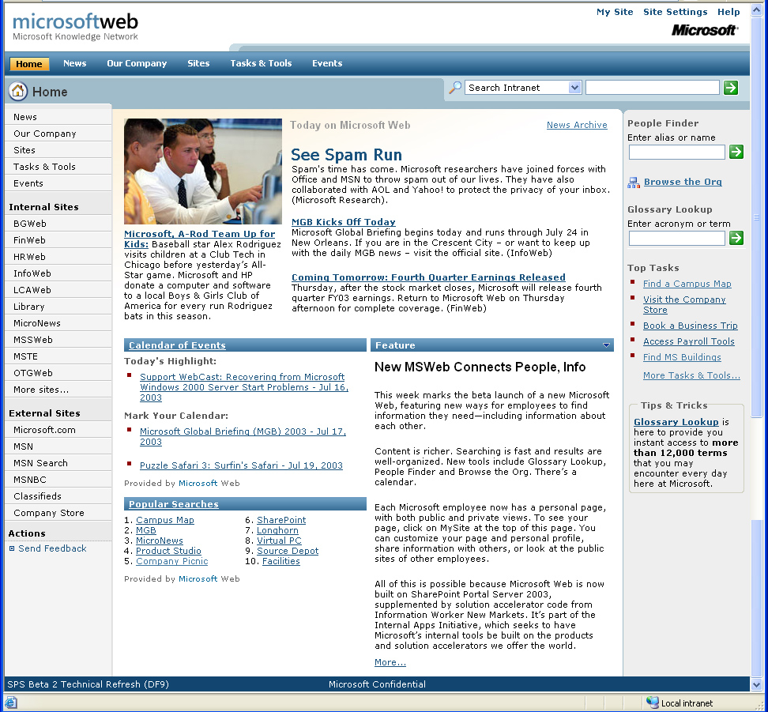
Microsoft Web的使命是保证微软员工适时获知公司运营的相关信息。

将众多员工联系起来，使其信息灵通、高效协作，历来也是微软面临的重大挑战之一，亦是知识网络小组的主要职责。知识网络小组从1994年开始管理微软的企业门户，长期致力于通过各种工具，促进员工绩效提升，帮助他们相互沟通获取信息。Microsoft Web这一微软内部门户作为该小组最有效的工具，主要帮助员工在日常业务中方便地获取所需信息。目前，80%以上的微软员工至少每月造访一次该服务，62%的员工每天都在使用。1994以来，Microsoft Web一直担负着保证其员工知晓微软公司的运转状况， 帮助他们在需要时获取企业内网上任何有用信息的重任。随着员工数量由10年前的10,000名持续增长到今天的57,000名，Microsoft Web所面临的挑战也与日俱增。
据微软新市场团队负责产品规划的Catie Wilson透露，通过研究世界各地员工寻取信息的特点，知识网络小组发现：“Intranet是员工获取信息的主要来源，而Microsoft Web通常是他们搜寻信息的起点” 。为了改善服务，Microsoft Web致力于主要从以下三个方面做出努力。首先，把搜索功能整合到员工日常使用的各种软件中，无论其访问门户、站点或使用办公程序时都可以方便地完成信息检索。知识网络小组负责人Mary Lee Kennedy, 说，“一般情况下，以往每位员工耗费1.4小时寻获了所需信息，却只能投入1.5小时来处理它。帮助大家减少重复性的搜索，从而把这1.4小时缩减到1小时，使大家能把更多的时间投入到利用信息上”。第二，知识网络小组需要帮助员工确定Intranet信息的高信度；当员工寻获信息时，即刻获知其来源和责任人。最后，微软员工需要方便地寻获同事、公司团队及其站点，以便确定有关公司特定信息的可靠来源。


在微软运营技术团队（OTG）的协助下，知识网络小组从2003年夏季开始依托SharePoint Portal Server 2003构建新一代的Microsoft Web，并已在同年秋季成功部署。并在多个方面改善了微软员工寻获信息、定位专家及团队的方式。自从 SharePoint Portal Server 2003 新平台启用以来，每月有500-1000个新增的团队站点加入系统索引，每天新增的站点及其索引达到200至300不等。目前，依靠SharePoint Portal Server 2003，微软全球建立的索引项目已超过120万条。负责维护Microsoft Web的Al Olson透露，“我们的新EIP能够容纳的信息比过去多出了3倍，SharePoint Portal Server 2003立竿见影地提高内容发布效率。发布耗时由数小时减少到几分钟，而内容管理更加有序，且更易搜索。” Olson认为网站内容组织的改善很大程度上应归功于“站点目录”，“站点目录”把微软内部网络上所有可用站点的索引信息管理了起来。“站点目录”的好处在于为员工提供了企业内外大量信息的全貌，并帮助员工从地区、产品、部门、访问者、主题等多种视角搜索信息。
部署SharePoint Portal Server 2003之前，定位专家对微软员工而言往往是令人挠头的。他们只得搜索站点，检查公司地址簿，或口头询问，而结果却必不令人满意。而 SharePoint Portal Server 2003采用全新方式把微软同事联系在一起。凭借该产品提供的站点目录，很容易把公司站点的完整信息自动组织起来，相应的搜索功能更快捷，结果更完整，使得微软员工比过去更易找到想要的文档、站点以及相关人员。正如Davis所说，“同事们用于搜索信息的时间越少，用于完成直接有利于公司业绩的时间就越多，反馈显示，员工效率正因我们的努力而不断提高”。


集成架构降低信息冗余
正如知识网络小组的服务总监Mark Davies 所说，“对于微软这么大规模的企业，其Intranet上大量的重复信息和过时数据是个大问题”，直到不久以前，许多同事对于本部门存储的信息都缺乏一个清晰的概念，也不明了Intranet是如何帮助他们组织业务相关信息的。今天，凭借SharePoint Portal Server 2003的站点目录及其先进的查询功能，我们不仅能够找到这些信息，而且能够更好的管理和组织它们。也有助于我们更为好地理解Intranet，并使之充分发挥”。
“应用效果的评估显示，我们已能针对信息‘生态链’的最高层提供服务”
Mark Davies
Director of Services
Knowledge Network Group

Davies还提到：“当费尽周折找到一批有价值的信息，并为之建立一个新站点时，你会以为自己所做的是开创性的工作，然而事实未必如此。”今天，我们使用SharePoint Portal Server 2003搜索信息的第一件事，是通过检查站点目录来确定是否已有汇集类似信息的站点。同时，SharePoint Portal Server 2003也能帮助我们把从事类似工作的同事和团队联系起来。比如，当一位从事XML相关工作的同事通过Microsoft Web搜索XML最新信息时，他不仅能得到XML的技术文档，而且能获知XML的专题网站。同样的查询还会返回相关的人员：开发XML扩展应用、撰写XML技术文章乃至对XML有兴趣的人。接下来只需点击，就可以获得几乎所有关于人员的信息，如基本概况、联系方式、当前工作以及所在团队的主页链接等等。方便同事间的沟通与协作。
个性化功能提升员工绩效
SharePoint Portal Server 2003特有“我的站点”这一功能，它可以方便员工根据自己的工作属性定制自己的站点。“我的站点”提供用户快速访问自用文档，特定人员、站点的能力，并能根据设定，在站点内容更新时自动发出提醒。“我的站点”使关联信息变得触手可及，方便微软员工以各自惯常的方式添加、组织、分享信息。利用Web Parts技术，用户可以通过简单拖放的方式定制自己的工作区，而SharePoint Portal Server 2003的智能特性会自动记录每人的使用习惯，这大大适应了整个企业、不同部门乃至每个员工等不同层次用户获取信息的需要。知识网络小组负责检索功能的程序经理Lauri Ellis认为，在公司范围内Microsoft Web的可定制性得到了全面提升，她说，“由于在‘我的站点’和团队主页上发布共享信息变得非常容易，这使得大家分享信息的热情高涨，而我们的搜索模块对所有发布的信息都进行索引，从而帮助大家更容易找到所需信息。Mark Davies也有类似看法，“我们与服务对象讨论功能需求的层次得到了提升，无需关心系统架构的设计，只专注如何有效的管理信息以便用户查找。这才是我们最终需要解决的。”
便捷检索、丰富结果
Microsoft Web已经成为微软内网主要门户和Windows SharePoint Service站点的中枢。Kennedy认为，“借助于SharePoint Portal Server 2003，我们从一次检索中获得的信息更加深入而且丰富。我们可以把Office 2003的信息和内网信息联系起来，方便员工确定信息出处和更新情况，并充分利用之。
SharePoint Portal Server 2003使信息工作者、团队、部门等各个层次的用户都能在全公司范围内搜寻并充分利用工作相关的信息和同事经验。Olson说， “除了返回文档和网页，通过可公开的人员资料，SharePoint还能满足同事之间相互了解，交流经验的需要。”通过查阅“我的站点”的公开视图，微软员工可以迅即了解谁负责维护某一资料，并进一步跟踪内容变化，相互了解，写作交流。这一独特的个性化功能，有助于微软员工确定信息的高信度，因为他们不仅能找到信息，还能确定其出处。
实用功能，即装即用
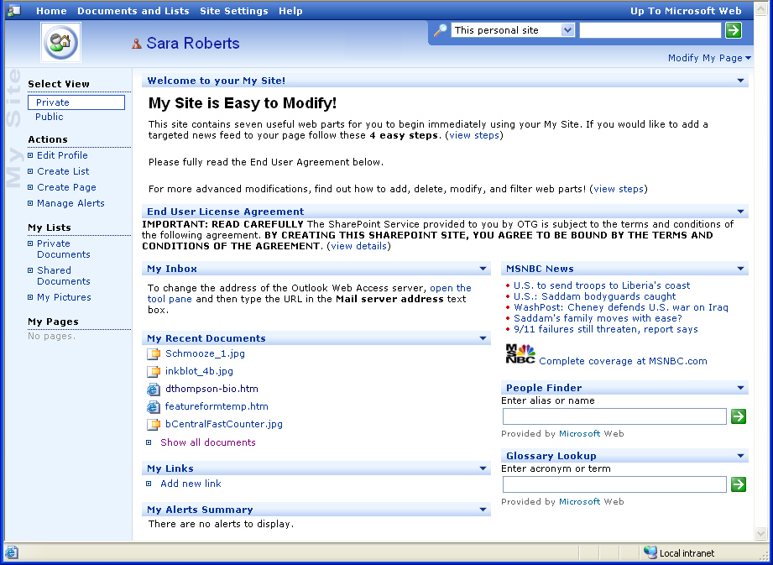
“我的站点”提供便捷的方式，促进同事之间分享知识。

SharePoint Portal Server 2003所提供的功能与微软已经使用的软件无缝集成，并且即装即用，知识网络小组从一开始维护站点的时候，就体会到工作效率的大幅提升。借助于SharePoint Portal Server 2003，Microsoft Web的工作人员能够更快的响应来自其他部门的请求。过去知识网络小组需要2-3周才能完成一个团队站点架设相关的建议、实施工作。 Mark Davies说，“现在，用户只要提交支持请求，我们便能很快提供团队站点及其门户的设计架构，并付诸实施；相比过去，我们的工作在整个信息消费“生态链”中已经位于很高的层次，事实上，据观察，我们已经接近最高层次了。过去，我们几乎要被同事们的服务请求所淹没，相比需求，我们的反应速度如此缓慢；而今任何技术问题都能在24小时内得到解决，如果需要，绝大多数团队都能在3天内获得一个功能齐全的新建站点。“
Microsoft Web的使命是：向微软员工提供他们想要的信息。SharePoint Portal Server 2003使这一过程更为快捷、有效，而且提供全套集成化的协作方案，并且适合所用用户进行个性化定制。正如Olson 所说，“它不仅大大改善了用户的使用体验，而且为公司创造了全新的运作方式。”


Microsoft® Windows®
Microsoft Windows Server System
- Office SharePoint Portal Server 2003

微软Office SharePoint Portal Server能够有效联系人员、团队及其知识，改善您的业务运作过程。


有关微软产品和服务的更多信息请致电微软销售信息中心：(800) 426-9400。 In Canada, call the Microsoft Canada Information Centre at (877) 568-2495. Customers who are deaf or hard-of-hearing can reach Microsoft text telephone (TTY/TDD) services at (800) 892-5234 in the United States or (905) 568-9641 in Canada. 北美以外的客户请洽询当地微软分支机构。也可通过互联网站获取相关信息： http://www.microsoft.com/ | 有关微软产品和服务的更多信息请造访此网址  http://www.microsoft.com/ |  | © 2003 Microsoft Corporation. All rights reserved.  该成功案例仅供信息提示之目的。MICROSOFT MAKES NO WARRANTIES, EXPRESS OR IMPLIED, IN THIS SUMMARY.  Microsoft, and SharePoint Portal Server 2003 are either registered trademarks or trademarks of Microsoft Corporation in the United States and/or other countries. The names of actual companies and products mentioned herein may be the trademarks of their respective owners.
Date Published: September 2003

